**昌平沙河医院信息化项目**

**集成平台建设项目**

**调研报告**

**版本：1.0**

**文件信息**

|  |  |
| --- | --- |
| **交付物名称** | 集成平台项目调研报告 |
| **作者** |  |
| **所有者** |  |
| **小组** |  |
| **状态** | [内部未评审] |
| **版本** | V1.0 |

**其他相关文档**

<列出相关的其他文档以备查看>

| **相关文档** | **注释** |
| --- | --- |
|  |  |
|  |  |

**变更历史**

|  |  |  |  |  |  |  |
| --- | --- | --- | --- | --- | --- | --- |
| **版本号** | **变更描述** | **变更人** | **审核人** | **签署人** | **日期** | **备注** |
| V1.0 | 新建 |  |  |  | 2017/01/09 |  |

**目录**

1 背景 6

2 系统范围及接口列表 6

2.1 现有信息系统现状汇总 6

2.2 各信息系统间接口现状汇总 8

3 主数据相关业务说明 9

3.1 主数据列表 10

4 患者相关业务说明 12

4.1 患者业务现状 12

4.2 患者数据量统计 12

4.3 患者标识项整理 13

4.4 患者办卡流程 13

*5* 就诊相关业务说明 14

5.1 门诊挂号、分诊、叫号，到诊业务 14

5.2 住院登记业务 16

5.3 电子病历系统 17

5.4 医嘱处理系统 17

5.5 体检业务流程 18

5.6 检查申请流程 19

5.7 检验申请流程 22

6 各系统接口脚本汇总 24

6.1 PCAS接口 24

6.2 LIS接口 24

# 背景

昌平沙河医院本次完成平台与HIS、EMR、LIS、PACS等众多系统集成建设。以往项目中采用的点对点的集成互连方式，系统接口错综复杂，信息交换规范不统一，数据交换不畅通，系统间存在信息孤岛、导致了系统间耦合度高，版本更新影响范围广、成本大、危险性高。同时各系统间数据交换缺少相关标准，冗余度高，消耗系统性能，复用性较差，影响业务交换的效率，性能和安全均无法保障。从医院长远发展角度，系统间接口管理混乱及复用性低，导致维护成本的高昂。

基于这样的建设背景，昌平沙河医院需要引入统一的集成平台技术来取代传统的集成模式，满足业务系统达到有序、高效受控的集成管理、按照国家卫计委制定的互联互通成熟度测评标准，解决医院信息系统的集成要求。

# 系统范围及接口列表

为明确集成平台需要接入系统的范围，需要针对信息化建设现状进行梳理。本章分别针对信息系统、各信息系统之间的接口进行汇总。

## 现有*信息*系统现状汇总

根据本次调研逐一确认了各系统功能情况，初步得到以下信息：有信息系统的总数？？，运营系统？？个，临床系统？？个，医技系统？？个。

表1系统分析汇总表

| **S/N** | **业务领域** | **业务子领域** | **系统** | **厂商** | **业务备注** |
| --- | --- | --- | --- | --- | --- |
| 1 | 临床系统 | 门诊+住院 | HIS | 金麦斯特 | 包括办卡处，预约挂号，医生工作站，收费处，住院护士站。上平台的系统 |
| 2 | 运营管理 | 医院资源管理 | HRP | 金麦斯特 | 药库管理系统、材料及耗材管理系统、固定资产管理系统 、医疗设备管理系统、总务管理系统、人事系统或医生站（视图） 增加数据发送出来 |
| 3 | 医技系统 | 医技-检查类 | PACS | 伟业前程 | 检查类型包括以下7类：  BL病理  CR X射线  ES 内镜  MG 乳腺  MR 核磁  US超声  XA 介入都是一个系统 |
| 4 | 医技系统 | 医技-检验类 | LIS | 红桥科技 | LIS中包括常规检验，微生物，形态学项目 |
| 5 | 临床系统 | 住院 | 电子病历 | 金麦斯特 | 有门诊电子病历 |
| 6 | 临床系统 | 门诊+住院 | 手术、麻醉 | 金麦斯特 | 关于费用：走完流程通过HIS计费，沙河没有 但其他有 |
| 7 | 临床系统 | 门诊+住院 | 院感 | 金麦斯特 | 打印出录入样例 |
| 8 | 辅助系统 | 临床决策支持 | 合理用药 | 快马科技 | 有合理用药  处方点评系统（金麦斯特） |
| 8 | 临床系统 | 体检 | 体检 | 金麦斯特 |  |
| 10 | 区域医疗 | 数据上传 | 院外平台 | 万达 | 与万达进行接口 |
| 11 | 临床系统 | 住院 | 移动护理 | 金麦斯特 | 移动护理（PDA）会涉及护理记录，医嘱执行。 |
| 12 | 医技系统 | 医技-检验类 | 病理 | 伟业前程 |  |

## 各信息系统间接口现状汇总

针对以上？？个系统调研后，有以下合计？？个点对点系统接口通过视图、存储过程的方式存在，整理列表如下。（接口详情见各系统接口附件）。

表2系统间接口汇总表

| **提供系统** | **消费系统** | **接口简介** | **接口文件名/接口方法英文名** |
| --- | --- | --- | --- |
| HIS | LIS门诊 | 获取门诊检验申请列表 |  |
| HIS | LIS住院 | 获取住院检验申请列表 |  |
| HIS | LIS住院 | 调研HIS的DLL进行确费 |  |
| HIS | PACS门诊 | PACS获取门诊检查申请列表 |  |
| HIS | PACS住院 | PACS获取住院检查申请列表 |  |
| 体检 | LIS | LIS根据患者条码获取体检病人信息 |  |
| LIS | 体检 | LIS把检查结果直接写入体检数据库 |  |
|  |  |  |  |
|  |  |  |  |
|  |  |  |  |
|  |  |  |  |
|  |  |  |  |
|  |  |  |  |
|  |  |  |  |
|  |  |  |  |
|  |  |  |  |
|  |  |  |  |
|  |  |  |  |
|  |  |  |  |
|  |  |  |  |
|  |  |  |  |

# 主数据相关业务说明

目前昌平沙河医院没有统一的主数据字典建设规范，主数据字典的分散建立与维护，导致了各个系统的交互时，数据难以保证精确匹配。为保证后期提取的数据的一致性与准确性，在建设集成平台项目时，医院必须要规范全院的主数据编码体系，进行统一的字典维护。通过编码、字典库的统一，实现并保证如收费字典、人员、科室、基本分类等字典的实时同步。

## 主数据列表

根据集成平台建设范围统计,需要用用到以下字典表由主数据系统统一管理。目前统计系统交互可能会用到的字典有？？个，包括国际标准、国内标准、院内字典和卫生部标准值域等，现阶段院方信息科也在联系其他科室关于字典的整理，后续将继续补充其他业务模块维护的主数据和详细内容。

表3主数据字典汇总表

| **编号** | **字典名称** | **数据库字典表名** | **维护方**  **系统/模块** | **备注** |
| --- | --- | --- | --- | --- |
| 1 | 输血品种代码 |  |  |  |
| 2 | 职称字典 |  |  |  |
| 3 | 标本类别代码 |  |  |  |
| 4 | 性别码 |  |  |  |
| 5 | RH血型 |  |  |  |
| 6 | 病人身份字典 |  |  |  |
| 7 | 处方类型字典 |  | HIS门诊 |  |
| 8 | 体格检查项目 |  | 体检 |  |
| 9 | 药品的制药厂信息 |  |  |  |
| 10 | 人员职称关系字典 |  |  |  |
| 11 | 人员字典 |  |  |  |
| 12 | 支付方式代码 |  |  |  |
| 13 | 病人类型代码 |  |  |  |
| 14 | 与患者关系 |  | HIS住院 |  |
| 15 | 药品包装单位计量单位字典 |  |  |  |
| 16 | 门诊费用分类代码 |  |  |  |
| 17 | 医嘱类型 |  |  |  |
| 18 | 医嘱字典 |  |  |  |
| 19 | 医嘱执行状态 |  |  |  |
| 20 | 手术与操作字典 |  |  |  |
| 21 | 手术切口愈合等级代码 |  |  |  |
| 22 | 职业代码(病人) |  |  |  |
| 23 | 民族码 |  |  |  |
| 24 | 药物类型代码 |  |  |  |
| 25 | 药物剂型代码 |  |  |  |
| 26 | 药品类别 |  |  |  |
| 27 | 药品批发商信息 |  |  |  |
| 28 | 药品库房字典 |  |  |  |
| 29 | 药品名称字典 |  |  |  |
| 30 | 婚姻状况类别代码 |  |  |  |
| 31 | 低值耗材字典 |  |  |  |
| 32 | 医嘱与LIS检验项目关系字典 |  |  |  |
| 33 | 检验类型字典 |  |  |  |
| 34 | 检验子项目字典 |  |  |  |
| 35 | 检验项目字典 |  |  |  |
| 36 | 病区字典 |  |  |  |
| 37 | 国际疾病分类（ICD）-电子病历 |  |  |  |
| 38 | 国际疾病分类（ICD）-门急诊 |  |  |  |
| 39 | 住院费用分类代码 |  |  |  |
| 40 | 高值耗材字典 |  |  |  |
| 41 | 常用频率 |  |  |  |
| 42 | 财务科室字典 |  |  |  |
| 43 | 在岗状态 |  |  |  |
| 44 | 人员类别 |  |  |  |
| 45 | 药品字典 |  |  |  |
| 46 | 区县码字典 |  |  |  |
| 47 | 科室字典 |  |  |  |
| 48 | 手术切口类型字典 |  |  |  |
| 49 | 文化程度代码 |  |  |  |
| 50 | 国家名称 |  |  |  |
| 51 | lis项目对应容器字典 |  |  |  |
| 52 | 门诊诊断字典 |  |  |  |
| 53 | 检查类型 |  |  |  |
| 54 | 检查部位 |  |  |  |
| 55 | 检查项目分组 |  |  |  |
| 56 | 检查项目字典 |  |  |  |
| 57 | 病人付费类别 |  |  |  |
| 58 | 收费项目分组字典 |  |  |  |
| 59 | 收费项目字典 |  |  |  |
| 60 | 证件类型 |  |  |  |
| 61 | 输血目的 |  |  |  |
| 62 | 账单类别代码 |  |  |  |
| 63 | 用药途径代码 |  |  |  |
| 64 | ABO血型代码 |  |  |  |

# 患者相关业务说明

## 患者业务现状

目前院内的患者信息分散到HIS门诊、HIS住院、体检中，同一患者在不同系统中不能唯一标识。由于没有全院级别的患者唯一标识信息，患者基本信息在各系统中存在多重信息，无法有效控制录入的患者信息质量，造成大量的患者数据质量无法有效利用。

为了更有效的控制录入的患者信息质量，更好的处理患者信息主数据来源更新和快速精确同步问题，有效的合并在信息系统中所有历史患者就诊信息，建立以患者为中心的全部临床数据视图，需要规划全院信息系统患者主索引服务，提升患者信息质量，为建立以患者为核心的临床数据中心提供基础。

## 患者数据量统计

目前数据分析范围为门诊（表名？？）、住院（表名？？）、体检（表名？？）系统中的患者信息表。存储现状如下：

|  |  |  |  |
| --- | --- | --- | --- |
| 业务来源 | 物理表名 | 表主键名 | 记录数（DB中物理记录） |
| 门诊 | Mdbl | Id 主键  病人id brid  院内卡号 kh |  |
| 住院 | Bdblk |  |  |
| 体检 |  |  |  |
| 总量 |  |  |  |

## 患者标识项整理

|  |  |  |  |
| --- | --- | --- | --- |
| **号别** | **HIS门诊** | **HIS住院** | **体检** |
| 系统内部ID |  |  |  |
| 就诊卡号 | √ |  |  |
| 住院号 |  | √ |  |
| 社保号 | √ | √ |  |
| 身份证号 | √ | √ |  |

## 患者办卡流程

门诊病人办卡交费流程：

首次就诊患者在门诊办卡中心根据有效证件（身份证，医保卡）办理就诊卡，记录病人（？）信息。

门诊病人退卡流程：（？）标记患者此条就诊卡信息删除标志为1（已删除）

退卡在补办患者视为首次就诊患者（？）

门诊病人补卡流程：（？）重新产生新的就诊卡号？与患者原记录是否有关联关系？或是两条记录合为一条。

主键（？）

|  |  |  |
| --- | --- | --- |
| **业务来源** | **物理表名** | **字段** |
| 门诊 | （就诊卡？） | 就诊卡号  身份证号  社保号  患者姓名  性别  ？ |

截图

# 就诊相关业务说明

## 门诊挂号、分诊、叫号，到诊业务

就诊患者通过就诊卡在门诊挂号处进行挂号，可以直接挂医生，也可以直接挂科室，HIS门急诊将挂号信息（？）通过接口提供给分诊系统（webservice调用？）。患者到检后拿挂号单到分诊台根据患者就诊号（？）调用接口webservice读取到病人的挂号数据后，根据病人挂号时所挂的科室或者专家名称，进入排队系统中相应的队列排队，并将患者信息显示在分诊大屏上。

系统中为每个医生配置一个等候队列，根据诊室门口等候区的大小，设定等候队列的维持人数，医生中呼叫器上登录，即可进行呼叫等候在诊室等候区里面的患者进来就诊。

分诊台特殊情况处理（？）如：病人复诊、为有特殊情况的病人设置优先级，调整患者排队顺序，支持顺呼，复呼，选呼？。

科室医生给某个患者挂号生成挂号信息，患者凭挂号单在门诊收费处缴费，在通过分诊台系统分诊处理？

门诊退号流程？

|  |  |  |
| --- | --- | --- |
| 表名 | 物理表名 | 表字段（？） |
| 挂号信息 | Mdbl？ | 就诊号  就诊次数  就诊类型  挂号时间  病人基本信息  挂号科室  ？ |

## 住院登记业务

就诊患者持医生签发的住院证及相关证件，到住院处办理入院登记手续分配病床。将病人入院信息（？）录入HIS住院系统，交付押金，相关病区护士整理床位把病人安排到病床（转区转床信息？）。完成入院告知，入院评估与医生沟通确定护理级别。由医生实施相关治疗开具医嘱。

本系统区分在院病人和在科病人。当病人在住院处进行住院登记后，即成为在院病人，当病人经过护士工作站入科处理(产生入科信息？)后，成为在科病人，当病人从一个科转出到另一个科室（产生入科转科信息？）。当病人从一个科转出尚未被转向科室接收时，该病人是在院病人但非在科病人（？）。

|  |  |  |
| --- | --- | --- |
| 业务来源 | 物理表名 | 字段 |
| 住院 | （入院信息？） | 住院号  身份证号  社保号  患者基本信息  ？ |
| 住院 | （转区转床信息） | 住院号  现科室  病人病区，床号  转床时间 |
| 护士工作站 | （入科转科信息？） | 住院号  入科时间  入科科室  入科病区  患者基本信息  诊断相关？  ？ |

## 电子病历系统

主要通过维护电子病历模板的方式，启用后，医生在书写病历的时候能够提高工作效率，通过病历间设置的关联，病历之间相同的因素只书写一处，另外一个病历的内容就自动关联起来了。

另外在30天重复住院期间内，可以添加历史病历，也能保存私有模板和科室模板，方便医生能够引用同病种的病历。

在病历中。病历的部分基本信息能够自动带出，而且在给病人开具的医嘱、化验、体温和护理信息都能将其插入到病历中。

通过知识库的维护能够将医学常识也能插入到病历中，或在书写病历时能够参考。

通过医生书写病历的内容，对病历中病历元素的内容进行数据采集。

## 医嘱处理系统

病区护士站系统，确认医嘱，记录医嘱执行信息。

记帐：病人医嘱录入、重整医嘱、传输医嘱、传输查询、医生传输病人、医嘱核对和医嘱核对结果查询功能。

## 体检业务流程

需要分别对个检，团检进行整理。将调研出体检中哪些项目会涉及具体信息系统。比如心电，妇科TCT可能没有系统，但全血化验会涉及LIS，彩超会有超声（PCAS中完成），放射会涉及RIS（PACS中完成）。包括交费流程等细节，需要金麦斯特进行整理。

### **个检业务流程：**

（样例，需要尽量整理得更全面）患者预约体检选择体检套餐，患者到体检中心报道，到收费处缴费，然后按着体检导引单去做检查、检验等项目，到检查科室登记时，会调取体检的视图调取申请单信息，到检验科室扫码时，会调取体检的视图调取申请单信息。

1. 个人体检：在正式体检之前，预先登记体检人员的基本信息，完成单个人的信息登记。注：套餐会随单位，儿童体检，性别的不同而发生变化。单位，套餐，姓名为必添项！上传照片格式为 .jpg 形式。点击页面下套餐后面的修改套餐项目，可以修改套餐。体检次数是每次来显示的次数。

### **团检业务流程：**

（样例，需要尽量整理得更全面）团体预约体检选择体检套餐，患者到体检中心报道，然后按着体检导引单去做检查、检验等项目，到检查科室登记时，会调取体检的视图调取申请单信息，到检验科室扫码时，会调取体检的视图调取申请单信息。

单位体检：完成体检前的预登记工作。主要是针对单位人员的基本信息的录入。

选择体检单位，套餐等信息，输入一些姓名、年龄、工作编号等基本信息。点击“保存”。就登记一条数据。 登记号、体检次数、档案号是自动生成的。

## 检查申请流程

### 登记工作站

1. 录入患者超声检查申请单信息，可接收HIS电子申请单信息。
2. 支持多种方式录入检查登记信息：刷卡输入、扫描仪扫描申请单。
3. 支持预约功能。
4. 提供分诊功能，支持打印排队号单，支持语音叫号，支持LED同步显示。(选配)。
5. 分诊系统呼叫患者支持顺呼，复呼，选呼。

### **门诊检查流程：**

（文字与流程图均是样例，与本项目无关）检查申请从HIS医生工作站模块完成，数据保存在HIS的数据库中。流程为在医生工作站先开申请单，后自动产生医嘱，打印纸质申请单；患者直接拿着纸质申请单缴费后去检查室。

检查科室护士手工对患者进行检查时间的预约安排。患者当天到达后，检查科室通过PACS系统传递患者门诊/住院号调用HIS系统提供的视图展示本科室该患者检查申请列表(已完成的检查仍然显示)，核对后进行登记。PACS系统自带分诊叫号功能。系统安排患者检查科室，患者排队等候。B超没有叫号，CT、放射有叫号，其余系统人工叫号。检查完成后，PACS系统出具报告，B超、内镜和病理报告中有图像。报告由上级医师审核，审核之前也可取报告。门诊患者立即可取报告，住院的由护士送报告到医生办公室。报告完成后，上传至PACS浏览服务器，医生通过PACS系统提供的浏览器查看结果。报告如果召回，是如何处理的？

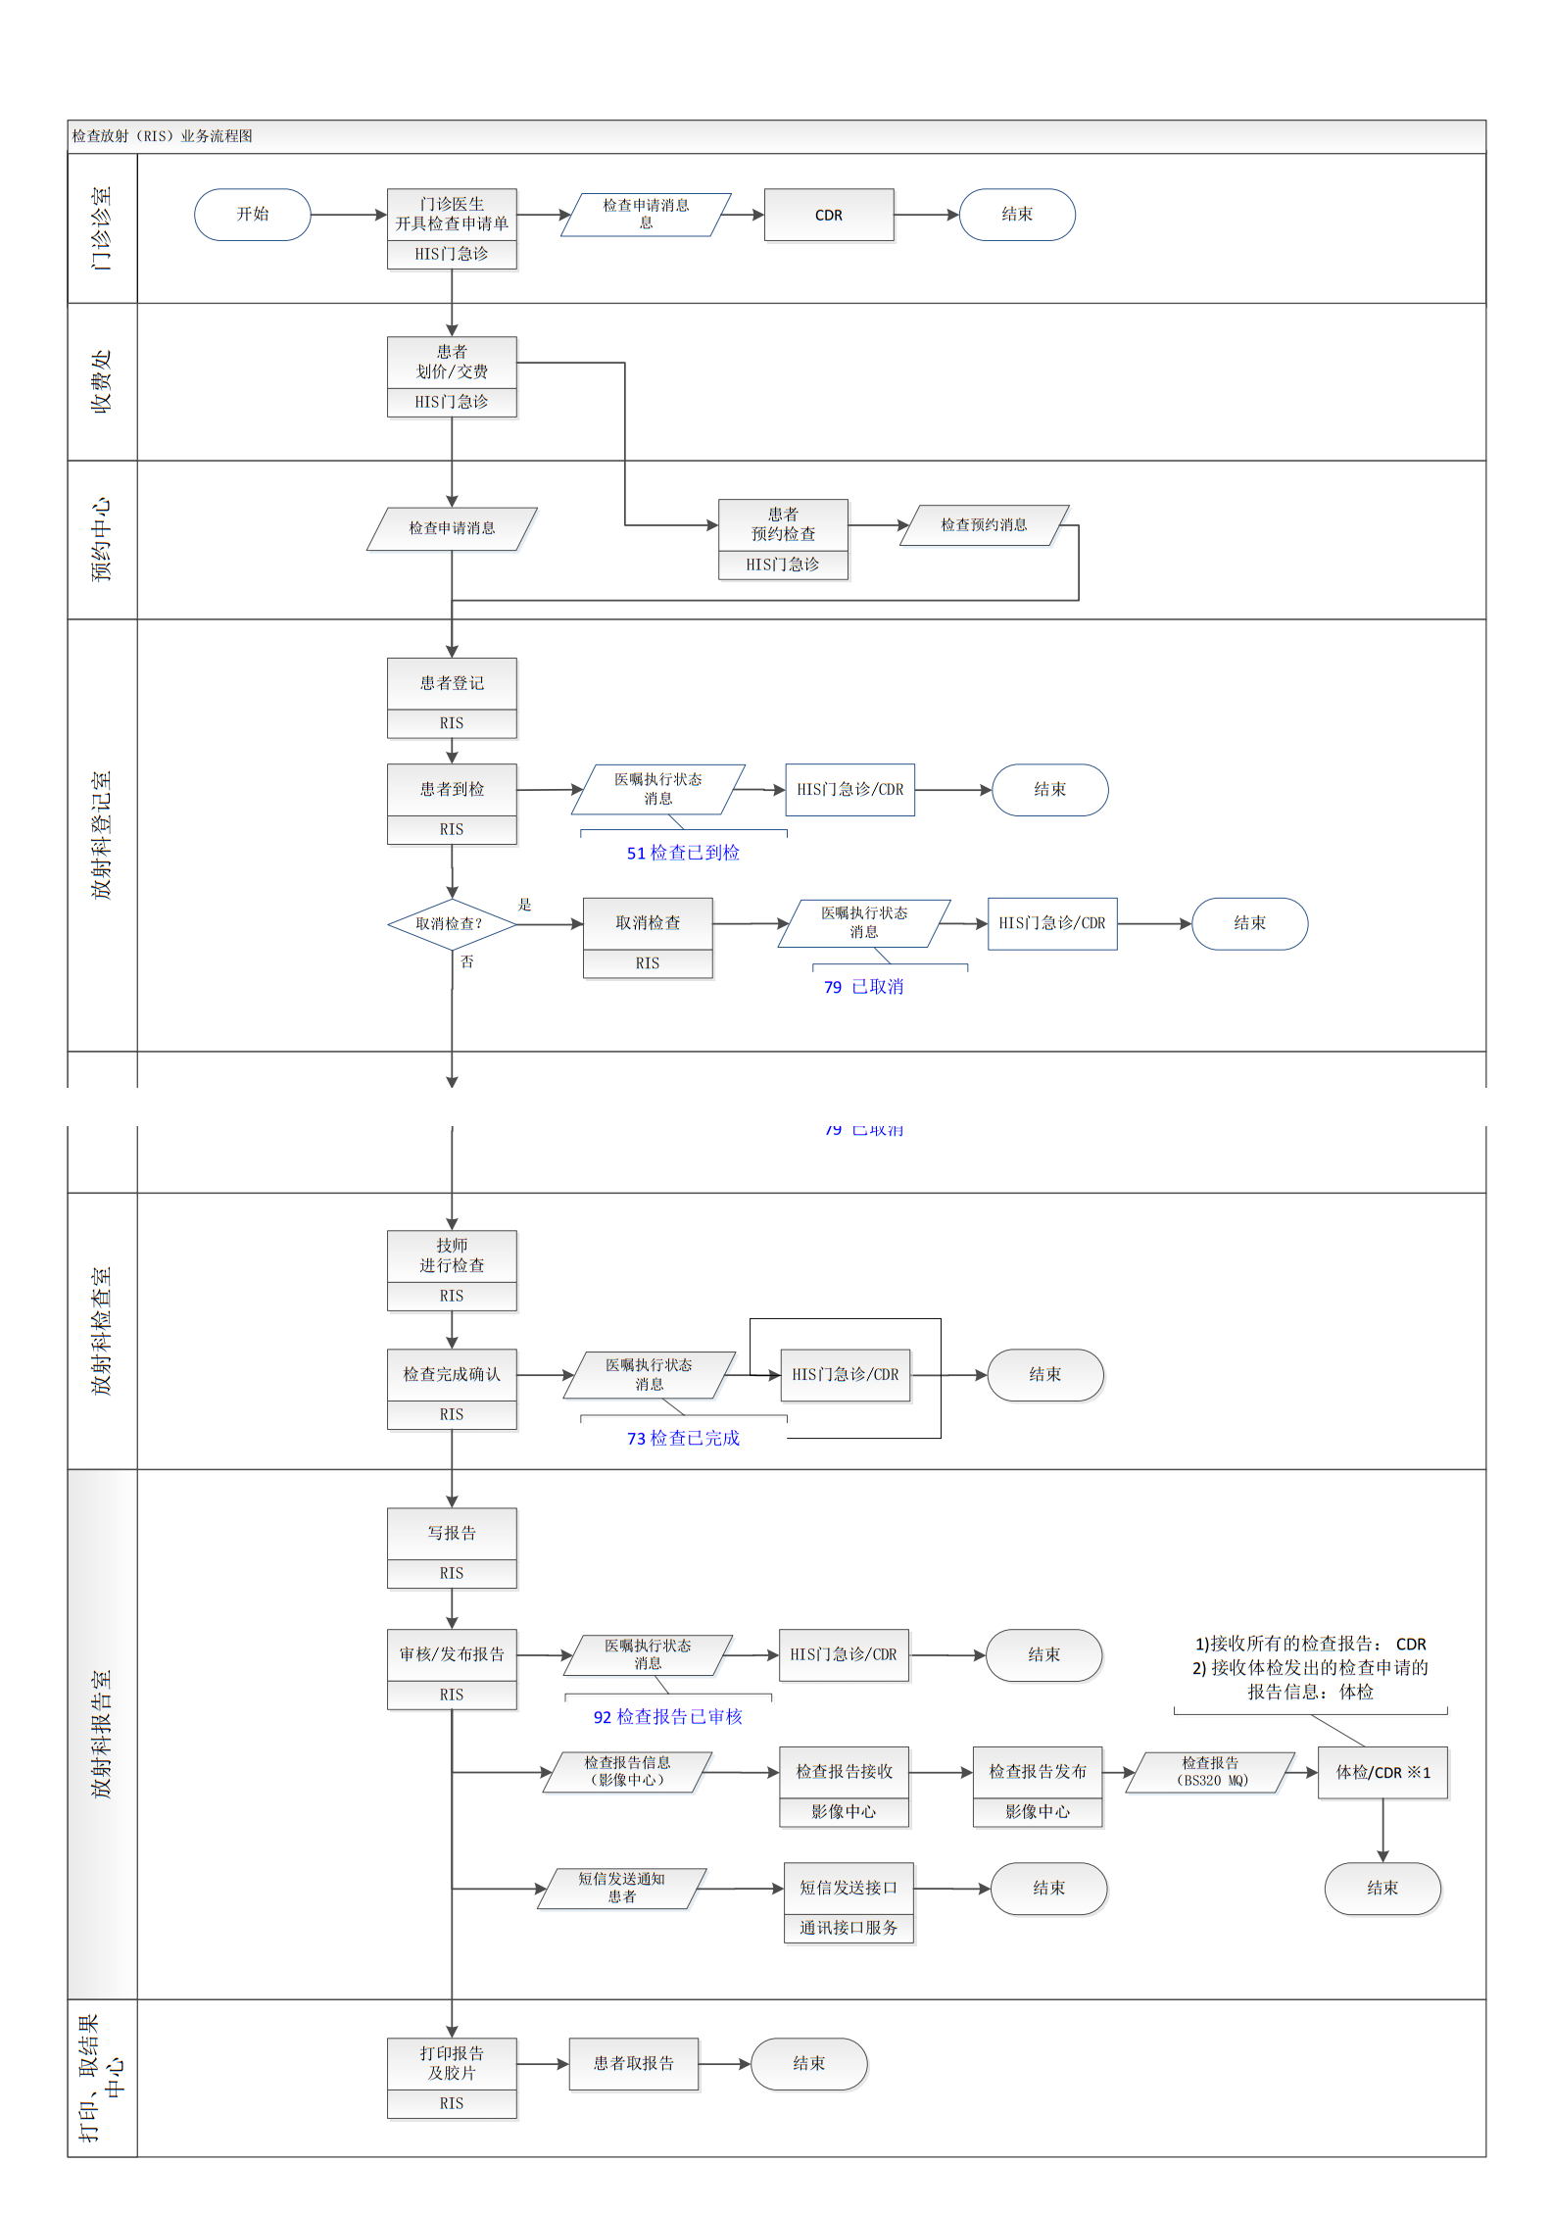

### **住院检查流程：**

（文字与流程图均是样例，与本项目无关）住院医生开具检查申请，数据保存在HIS的数据库中，后自动产生医嘱，打印纸质申请单； 患者不需要缴费可直接拿申请单到预约中心预约检查时间。患者到检后由技师进行检查，检查完成确认后进行上账处理。HIS系统生成此条费用。

## 检验申请流程

### **门诊检验流程：**

（文字与流程图均是样例，与本项目无关）检验科室通过LIS系统调用HIS系统提供的视图展示检验申请列表（默认显示近三天的申请，已完成的检验仍然显示），此列表只做展示，不在本地存储。对照缴费单和检验申请单后，打印条码，打印条码时间即为采集样本时间。打印条码后，对于住院检验申请，LIS会调研HIS的动态链接库，完成确费操作。采集完成后统一由护士送至检验设备，记录样本接收时间，检验完成后会有报告时间，最后完成审核，记录审核时间。如果审核后结果有误，可以对结果进行修改。检验结果有危急值的话，会在LIS系统做弹窗提示，护士查看后，记录查看人信息。检验完成后，病人可打印检验报告，医生可以通过HIS工作站的WEB服务链接，传递病人门诊/住院号和就诊流水号查看检验报告。

对于体检的检验项目，条码可能很早就打印完成，所以样本采集时间可能和实际有较长时间间隔。LIS扫描条码后，从体检系统获取患者信息。检验完成后，结果回写体检系统数据库。

### **住院检验流程：**

# 各系统接口脚本汇总

## PCAS接口

### **门诊-PACS接口**

### **住院-PACS接口**

### **体检-PACS接口**

## LIS接口

### **门诊-LIS接口**

### **住院-LIS接口**

### **体检-LIS接口**